Базы данных - ER

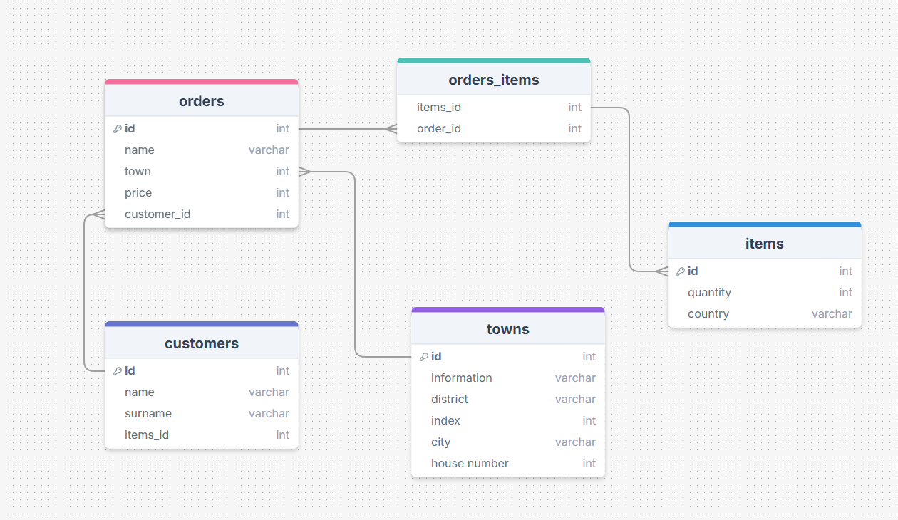

Интеграции

GET отображение витрины товаров (список товаров с кратким описанием)

Описание: данный метод предназначен для просмотра списка товаров в интернет магазине

Адрес: /api/v1/vitrina

Параметры запроса:

|  |  |  |  |
| --- | --- | --- | --- |
| Параметр | Тип данных | Описание | Пример |
| Page | int | Порядковый номер страницы | 1 |

Пример запроса: http//shop/api/v1/vitrina?page=1

Выходные параметры:

|  |  |  |  |
| --- | --- | --- | --- |
| Параметры | Тип данных | Описание | Пример |
| Page | int | Порядковый номер страницы | 1 |
| Id | int | Идентификатор товара | 13 |
| name | string | Название товара | Картина |
| price | int | Цена товара | 1000 |
| currency | string | Валюта | Рубль |

Пример ответа:

{

"Result": {

"page": 1,

"goods": [

{

"id": 13,

"name": "Картина",

"price": 1000,

"currency": "Рубль"

}

]

}

}

Коды ответов HTTP

|  |  |
| --- | --- |
| Код | Сообщение |
| 200 | ок |
| 400 | Bad Request |
| 500 | Internal Server Error |

GET Просмотр конкретного товара

Адрес: /api/v1/vitrina{id}

Параметры пути:

|  |  |  |  |
| --- | --- | --- | --- |
| Параметр | Тип данных | Описание | Пример |
| id | int | Идентификатор товара | 13 |

Пример запроса: http://shop/api/v1/vitrina/13

Выходные параметры:

|  |  |  |  |
| --- | --- | --- | --- |
| Параметры | Тип данных | Описание | Пример |
| Id | int | Идентификатор товара | 13 |
| name | string | Название товара | Картина |
| price | int | Цена товара | 1000 |
| currency | string | Валюта | Рубль |
| Article | int | Артикул | 5309845678 |
| Type | string | Тип товара | «Картина по номерам» |
| size | string | Размер | «50x30» |
| base | string | Основа | «Холст» |

Пример ответа:

{

"id": 13,

"name": "Картина",

"price": 1000,

"currency": "Рубль",

"article": 5309845678,

"type": "Картина по номерам",

"size": "50x30",

"base": "холст"

}

Коды ответов HTTP

|  |  |
| --- | --- |
| Код | Сообщение |
| 200 | ок |
| 400 | Bad Request |
| 500 | Internal Server Error |

POST добавление товара в корзину

Адрес: http://shop/api/v1/cart/add

Входные параметры:

|  |  |  |  |
| --- | --- | --- | --- |
| Параметр | Тип данных | Описание | Пример |
| Id | int | Идентификатор товара | 13 |
| name | string | Название товара | Картина |
| price | int | Цена товара | 1000 |
| currency | string | Валюта | Рубль |
| Article | int | Артикул | 5309845678 |
| Type | string | Тип товара | «Картина по номерам» |
| size | string | Размер | «50x30» |
| base | string | Основа | «Холст» |

Пример запроса: <http://shop/api/v1/cart/add>

{

"id": 13,

"name": "Картина",

"price": 1000,

"currency": "Рубль",

"article": 5309845678,

"type": "Картина по номерам",

"size": "50x30",

"base": "холст"

}

Выходные параметры:

|  |  |  |  |
| --- | --- | --- | --- |
| Параметр | Тип данных | Описание | Пример |
| Id | int | Идентификатор товара | 13 |
| name | string | Название товара | Картина |
| price | int | Цена товара | 1000 |
| currency | string | Валюта | Рубль |
| Article | int | Артикул | 5309845678 |
| Type | string | Тип товара | «Картина по номерам» |
| size | string | Размер | «50x30» |
| base | string | Основа | «Холст» |

Пример ответа:

{

"id": 13,

"name": "Картина",

"price": 1000,

"currency": "Рубль",

"article": 5309845678,

"type": "Картина по номерам",

"size": "50x30",

"base": "холст"

}

Коды ответов HTTP

|  |  |
| --- | --- |
| Код | Сообщение |
| 201 | created |
| 400 | Bad Request |
| 500 | Internal Server Error |

Код UML

@startuml

actor Пользователь

participant "UI" as Frontend

participant "Backend"

participant "База данных" as Database

Пользователь -> Frontend: Отображение витрины товаров

Frontend -> Backend: GET /api/v1/vitrina?page=1

Backend -> Database: Запрос списка товаров

Database --> Backend: Возврат списка товаров

Backend --> Frontend: Ответ (JSON)

Frontend --> Пользователь: Отображение витрины товаров

Пользователь -> Frontend: Выбор товара (клик по карточке)

Frontend -> Backend: GET /api/v1/vitrina{id}

Backend -> Database: Запрос детальной информации о товаре

Database --> Backend: Возврат данных о товаре

Backend --> Frontend: Ответ (JSON)

Frontend --> Пользователь: Отображение детальной информации

Пользователь -> Frontend: Добавление товара в корзину

Frontend -> Backend: POST /api/v1/cart/add

Backend -> Database: Обновление корзины

Database --> Backend: Подтверждение обновления

Backend --> Frontend: Ответ (JSON)

Frontend --> Пользователь: Уведомление об успешном добавлении

@enduml

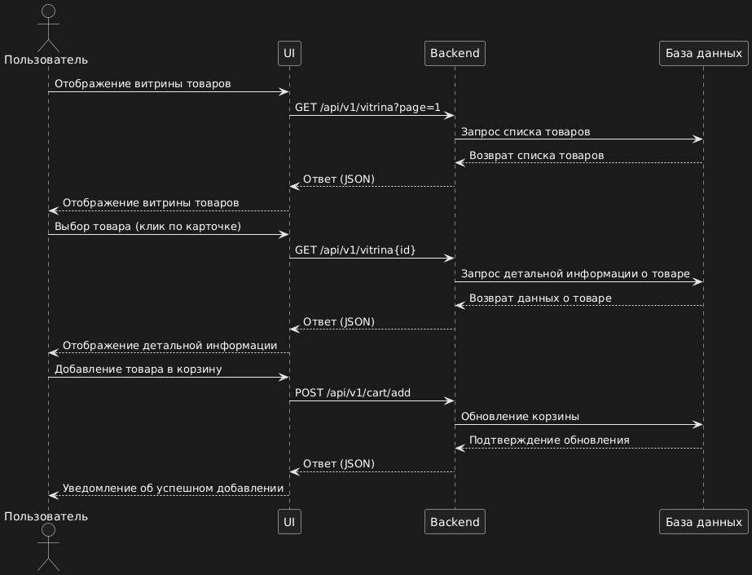

Алгоритмическое мышление

